附件3：

学员考试预约操作手册
1、学生登录学员空间后，点击左边导航栏的“个人信息”栏，再点击内容区出现的“考试预约”。
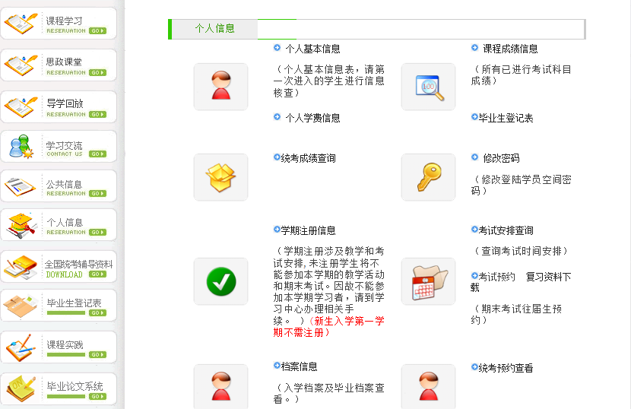
点击此处
点击此处

2、在出现的预约课程表中，选择需要考试的课程然后提交。
注意：最多只能预约10门课程
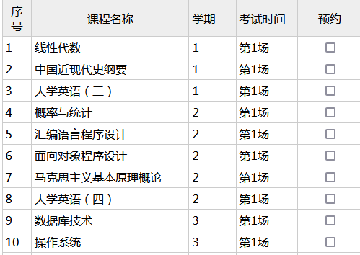
选择的科目

